**PERTEMUAN 1**

**HTML (HYPERTEXT MARKUP LANGUAGE)**

1. Tujuan Pembelajaran

Pada pertemuan ini akan dijelaskan pengenalan web, proses kerja web, struktur penulisan HTML. Setelah menyelesaikan materi pada pertemuan ini, mahasiswa mampu Mahasiswa mampu menjelaskan World wide web, internet serta proses kerja web, pengantar HTML dan mempraktikkan penulisan Struktur HTML.

1. Materi
   1. World Wide Web (WWW)

Merupakan kumpulan web diseluruh dunia yang memberikan layanan kepada pengguna untuk dapat mengakses atau memperoleh informasi melalui halaman web atau situs yang diinginkan. Internet memberi akses pengguna ke sejumlah besar dokumen yang ditautkan satu sama lain melalui tautan hypertext atau hypermedia misalnya, hyperlink tautan elektronik yang menghubungkan potongan informasi terkait untuk memberi pengguna akses mudah ke sana. Hypertext memungkinkan pengguna untuk menghubungkan kata atau frasa dari teks untuk mengakses dokumen lain yang berisi informasi tambahan terkait dengan kata atau frasa tersebut. Dokumen Hypermedia akan menghubungkan ke objek gambar, audio, animasi, dan film. Internet pada dasarnya bekerja dalam format server klien, Server adalah program komputer yang menyimpan dan mengirim dokumen ke komputer lain di jaringan saat diminta, sementara klien adalah program yang meminta dokumen dari server saat pengguna memintanya. Pengguna dapat melihat tampilan dokumen yang diambil melului perangkat lunak browser . Website adalah sebuah kumpulan dari halaman web yang saling berhubungan dan dapat diakses melalui halaman utama (home page) menggunakan sebuah browser.

Sebagai contoh, alamat [www.polinema.ac.id](http://www.polinema.ac.id), jika diakses maka akan tampil homepage seperti gambar 1.

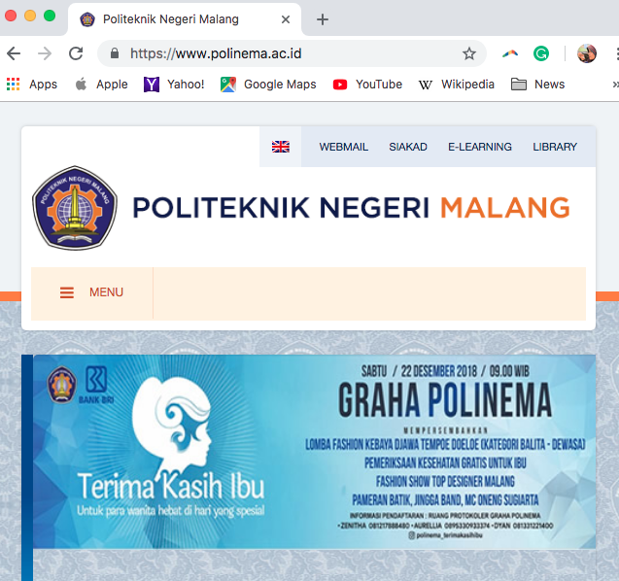

Gambar1. Homepage

Sedangkan halaman web adalah bagian dari homepage yang berupa menu atau link di mana ketika di-klik maka akan membuka halaman baru dengan informasi yang berbeda dengan homepage.

* Web Statis vs Web Dinamis

**Web Statis** adalah website di mana penggunanya tidak bisa mengubah konten dari web tersebut secara langsung menggunakan browser. Interaksi yang terjadi antara pengguna dan server adalah seputar pemrosesan link saja. Halaman-halaman web tersebut tidak memiliki database. Data dan informasi yang ada pada web statis tidak berubah-ubah kecuali diubah sintaksnya. Dokumen web yang dikirim kepada client isinya akan sama dengan apa yang ada di web server.

**Web Dinamis** adalah website di mana interaksi yang terjadi antara pengguna dan server sangat kompleks. Seseorang bisa mengubah konten dari halaman tertenti dengan menggunakan browser. Request dari pengguna dapat diproses oleh server yang kemudian ditampilkan dalam isi yang berbeda-beda menurut alur programnya. Halaman-halaman website tersebut terhubung dengan sebuah database, sehingga pada web dinamis akan memiliki informasi dan data yang berbeda-beda tergantung input yang disampaikan oleh client. Dokumen yang sampai di client akan berbeda dengan dokumen yang ada di server.

* 1. HTML

*HyperText Markup Language* (HTML) adalah sebuah Bahasa yang digunakan untuk membuat sebuah halaman web, dimana pemformatan menggunakan hiperteks sederhana yang ditulis menggunakan format ASCII agar menghasilkan tampilan wujud yang terintegerasi.

HTML ini merupakan standart internet yang didefinisikan dan dikendalikan penggunaannya oleh *World Wide Web Consortium* (W3C). HTML dibuat oleh kolaborasi Caillau TIM dengan Berners-Lee Robert ketika mereka bekerja di CERN pada tahun 1989 (CERN adalah lembaga penelitian fisika energi Tinggi di jenewa).

HTML dapat dibaca oleh berbagai macam *platform*. HTML juga merupakan Bahasa pemograman yang fleksible dan dapat digabungkan dengan Bahasa pemograman lain seperti PHP, ASP, JSP dan JavaScript.

Beberapa *tag* dalam dokumen-dokumen HTML menentukan bagaimana teks diformat. Terdapat juga *tag*-*tag* yang lain yang memberitahukan bagaimana menanggapi aksi-aksi yang dilakukan oleh pengguna. Sebagai contoh buka halaman [www.google.com](http://www.google.com) dan klik kanan pada *browser* (Chrome) pilih inspect sehingga pada *browser* akan muncul seperti pada Gambar 2

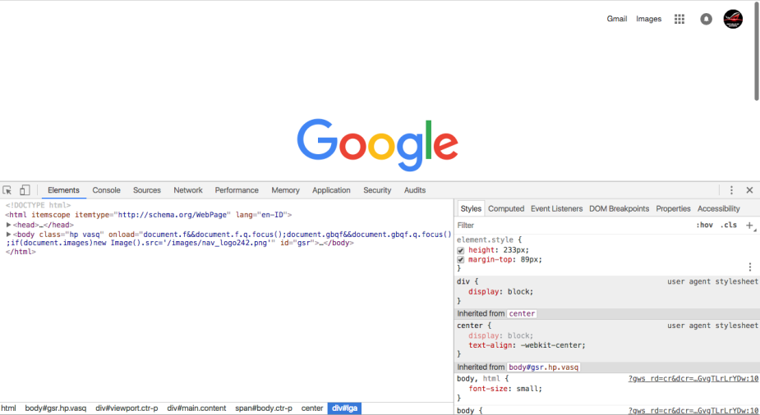

Gambar 2**.** *Inspect Element*

pada baris pertama terdapat tulisan <!DOCTYPE HTML>, ini menunjukkan bahwa dokumen yang sedang anda buka adalah HTML. Pada baris kedua terdapat juga *tag* HTML, kode tersebut juga menandakan bawah kode-kode yang ditulis didalamnnya adalah kode HTML.

1. Praktikum

**Praktikum 1 : Struktur Dasar Halaman HTML**

Setiap dokumen HTML harus diawali dengan tag <html>dan diakhiri dengan komplemennya, yakni tag</html> tag. Dokumen HTML juga menyertakan tiga pasang tag.

* Tag <head> dan </head>: digunakan untuk menyatakan informasi mengenai dokumen HTML.
* Tag <title> dan </title>: digunakan untuk menambahkan title di title bar browser.
* Tag <body> dan </body>: digunakan untuk melingkupi semua teks yang terdapat di halaman HTML.

Pada HTML5, struktur penulisan lebih ringkas dengan bentuk sebagai berikut :

<!DOCTYPE *html*>

<html *lang*="en">

<head>

*<!-- Ini baris komentar, tidak diproses -->*

<title>Ini judul dokumen HTML5</title>

</head>

<body>

Ini adalah teks di body

</body>

</html>

**Praktikum Bagian 2 : Memulai HTML**

|  |  |
| --- | --- |
| **Langkah** | **Keterangan** |
| 1 | Buka folder XAMPP di direktori tempat Anda menginstall XAMPP. Buka direktori **htdocs** kemudian buat satu folder baru bernama dasarWeb. |
| 2 | Kemudian buka text editor Anda, buat file baru bernama hello.html dan simpan di dalam direktori dasarWeb yang baru saja Anda buat. |
|  |  |
| 3 | Buka browser Anda lalu ketikkan alamat : localhost/dasarWeb/hello.html |
| 4 | Amati apa yang muncul pada browser. |
| 5 | Catat hasil pengamatanmu (soal no 2) |
| 6 | Hilangkan tag <br> pada kode, amati perbedaannya dan sampaikan di bawah ini apakah fungsi tag <br> (soal no 3) |

HTML menyediakan beragam elemen yang dapat dimanfaatkan untuk pemformatan teks.

* Heading

Heading merupakan salah satu elemen penting di dalam dokumen HTML. Heading didefinisikan menggunakan tag <hn> dan diakhiri dengan </hn>, di mana n menyatakan tipe dengan nilai 1 - 6.

|  |  |
| --- | --- |
| **Langkah** | **Keterangan** |
| 1 | Buat sebuah file bernama heading.html dan simpan file tersebut di dalam folder dasarWeb yang telah dibuat pada Praktikum 2. |
| 2 | Ketikkan kode di bawah ini dalam heading.html |
|  |  |
| 3 | Buka browser Anda lalu ketikkan alamat : localhost/dasarWeb/heading.html |
| 4 | Amati apa yang muncul pada browser. |
| 5 | Catat hasil pengamatanmu (soal No. 4) |
| 6 | Tambahkan atribut align di dalam tag heading seperti di bawah ini dan simpan file dengan nama headingAlign.html |
| 7 |  |
| 8 | Buka browser Anda lalu ketikkan alamat : localhost/dasarWeb/headingAlign.html |
| 9 | Amati apa yang muncul pada browser. |
| 10 | Catat hasil pengamatanmu (soal no 5) |

* Paragraf

Sebagaimana teks pada umumnya, dokumen HTML dapat terdiri dari kumpulan paragraf. Dalam konteks HTML, paragraf direpresentasikan dengan tag <p>. Tag <p> sebenarnya merupakan tag pasangan, meski dalam implementasinya kerap kali diabaikan.

|  |  |
| --- | --- |
| **Langkah** | **Keterangan** |
| 1 | Buat sebuah file bernama paragraf.html dan simpan file tersebut di dalam folder dasarWeb yang telah dibuat pada Praktikum 2. |
| 2 | Ketikkan kode di bawah ini dalam paragraf.html |
| 3 | <html>  <body>  <p>  ini paragraf pertama  </p>  <p>  ini paragraf kedua kedua kedua kedua kedua kedua kedua kedua kedua kedua kedua kedua kedua kedua kedua kedua kedua  </p>  <p>  ini paragraf ketiga  </body>  </html> |
| 4 | Buka browser Anda lalu ketikkan alamat : localhost/dasarWeb/paragraf.html |
| 5 | Amati apa yang muncul pada browser. |
| 6 | Catat hasil pengamatanmu (soal no 6) |
| 7 | Untuk mengatur posisi paragraf dengan memanfaatkan atribut align yang diletakkan dalam tag paragraf. |
| 8 | Tambahkan atribut align di dalam tag paragraf seperti di bawah ini dan simpan file dengan nama paragrafAlign.html |
| 9 | <html>  <head>  <title>  Mengatur Paragraf  </title>  </head>  <body>  <p align="right">  ini paragraf pertama  </p>  <p align="center">  ini paragraf kedua kedua kedua kedua kedua kedua kedua kedua kedua kedua kedua kedua kedua kedua kedua kedua kedua  </p>  <p align="left">  ini paragraf ketiga  </body>  </html> |
| 10 | Buka browser Anda lalu ketikkan alamat : localhost/dasarWeb/paragrafAlign.html |
| 11 | Amati apa yang muncul pada browser. |
| 12 | Catat hasil pengamatanmu (soal no 7) |

* Font

HTML menyediakan sejumlah elemen yang dapat dimanfaatkan untuk mengatur font seperti huruf tebal, huruf miring, garis bawah dan masih banyak lagi.

Sebagai tambahan, di sini juga akan dijelaskan mengenai cara mencetak tag. Seperti diketahui, tag <p> di dokumen secara otomatis akan diterjemahkan sebagai paragraf. Adapun untuk mencetak karakter <p> di layar, kita perlu menggunakan nama entitas.

Sebagai contoh, karakter < dinyatakan dengan nama entitas &lt dan karakter > dinyatakan dengan &gt.

**Praktikum Bagian 4 : Font**

|  |  |
| --- | --- |
| **Langkah** | **Keterangan** |
| 1 | Buat sebuah file bernama font.html dan simpan file tersebut di dalam folder dasarWeb yang telah dibuat pada Praktikum 2. |
| 2 | Ketikkan kode di bawah ini dalam font.html |
| 3 |  |
| 4 | Buka browser Anda lalu ketikkan alamat : localhost/dasarWeb/font.html |
| 5 | Amati apa yang muncul pada browser. |
| 6 | Catat hasil pengamatanmu (soal no 8) |

* Karakter Khusus

Dalam HTML, kita juga bisa menampilkan karakter-karakter khusus dengan memanfaatkan nama entitas. Tabel berikut memperlihatkan beberapa jenis karakter khusus yang dapat digunakan beserta nama entitasnya.

|  |  |  |
| --- | --- | --- |
| **Karakter** | **Deskripsi** | **Nama Entitas** |
| ¢ | Cent | &cent; |
| £ | Pound | &pound; |
| ¥ | Yen | &yen; |
| € | Euro | &euro; |
| © | Copyright | &copy; |
| ® | Registered | &reg; |
| ™ | Trademark | &trade; |

**Praktikum Bagian 5 : Karakter Khusus**

|  |  |
| --- | --- |
| **Langkah** | **Keterangan** |
| 1 | Buat sebuah file bernama karakter.html dan simpan file tersebut di dalam folder dasarWeb yang telah dibuat pada Praktikum 2. |
| 2 | Ketikkan kode di bawah ini dalam karakter.html |
| 3 |  |
| 4 | Buka browser Anda lalu ketikkan alamat : localhost/dasarWeb/karakter.html |
| 5 | Amati apa yang muncul pada browser. |
| 6 | Catat hasil pengamatanmu (soal no 9) |

**Praktikum Bagian 6 : Garis Horizontal**

Di HTML, garis horizontal direpresentasikan melalui tag <hr>. Meskipun kebanyakan browser merender elemen ini dengan visualisasi yang sedikit berbeda, namun pada hakekatnya mencerminkan sebuah bentuk garis horizontal.

|  |  |
| --- | --- |
| **Langkah** | **Keterangan** |
| 1 | Buat sebuah file bernama garishorizontal.html dan simpan file tersebut di dalam folder dasarWeb yang telah dibuat pada Praktikum 2. |
| 2 | Ketikkan kode di bawah ini dalam garishorizontal.html |
| 3 |  |
| 4 | Buka browser Anda lalu ketikkan alamat : localhost/dasarWeb/ garishorizontal.html |
| 5 | Amati apa yang muncul pada browser. |
| 6 | Catat hasil pengamatanmu (soal no 10) |

**Praktikum Bagian 7 : Menggunakan List**

HTML mendukung list dalam bentuk terurut (ordered), tak terurut (unordered) dan definisi (definition). Untuk setiap bentuk list ini, terdapat list item yang dinyatakan dengan tag <li> dan </li> yang merepresentasikan item-item list.

|  |  |
| --- | --- |
| **Langkah** | **Keterangan** |
| 1 | Buat sebuah file bernama list.html dan simpan file tersebut di dalam folder dasarWeb yang telah dibuat pada Praktikum 2. |
| 2 | Ketikkan kode di bawah ini dalam list.html |
| 3 |  |
| 4 | Buka browser Anda lalu ketikkan alamat : localhost/dasarWeb/list.html |
| 5 | Amati apa yang muncul pada browser. |
| 6 | Catat hasil pengamatanmu (soal no 11) |

**Praktikum Bagian 8 : Pewarnaan**

Untuk memberikan warna background, HTML menyediakan atribut bgcolor di tag <body>. Atribut ini dapat diisi dengan nama warna (misalnya red) atau kode heksadesimal (misalnya #FFFFFF).

Khusus untuk elemen-elemen lain tertentu, tersedia atribut color yang memungkinkan untuk melakukan pewarnaan. Sama seperti bgcolor, nilai atribut ini juga dapat berupa nama warna atau kode heksadesimal.

|  |  |
| --- | --- |
| **Langkah** | **Keterangan** |
| 1 | Buat sebuah file bernama warna.html dan simpan file tersebut di dalam folder dasarWeb yang telah dibuat pada Praktikum 2. |
| 2 | Ketikkan kode di bawah ini dalam warna.html |
| 3 |  |
| 4 | Buka browser Anda lalu ketikkan alamat : localhost/dasarWeb/warna.html |
| 5 | Amati apa yang muncul pada browser. |
| 6 | Catat hasil pengamatanmu (soal no 12) |

**Praktikum Bagian 9 : Bekerja dengan Gambar**

Tak hanya teks, kita juga bisa menyisipkan gambar di dalam dokumen HTML. Untuk keperluan ini, HTML menyediakan tag <img> yang didukung dengan sejumlah atribut.

|  |  |
| --- | --- |
| **Langkah** | **Keterangan** |
| 1 | Tempatkan satu gambar dalam folder dasarWeb dengan ukuran bebas dan beri nama gambar tersebut dengan nama : bunga2, jika file berbentuk jpg maka namanya akan menjadi bunga2.jpg (file boleh berformat selain jpg) |
| 2 | Buat folder baru di dalam folder dasarWeb dan beri nama img. |
| 3 | Tempatkan satu gambar yang berbeda dengan gambar di langkah 1 dengan ukuran bebas di dalam folder img dan beri nama dengan bunga1, jika file berbentuk jpg maka namanya akan menjadi bunga1.jpg (file boleh berformat selain jpg) |
| 4 | Buat sebuah file bernama gambar.html dan simpan file tersebut di dalam folder dasarWeb yang telah dibuat pada Praktikum 2. |
| 5 | Ketikkan kode di bawah ini dalam gambar.html |
| 6 |  |
| 7 | Buka browser Anda lalu ketikkan alamat : localhost/dasarWeb/warna.html |
| 8 | Amati apa yang muncul pada browser. |
| 9 | Catat hasil pengamatanmu terhadap dua cara memunculkan gambar dalam halaman web(soal no 13) |

**Praktikum Bagian 10 : Tabel dan Pengaturannya**

Dalam sebuah halaman web, tabel dijadikan kerangka untuk meletakkan komponen=komponen isi web, sehingga isi dalam sebuah web dapat diatur dengan rapi.

Contoh gambaran struktur desain tabel :

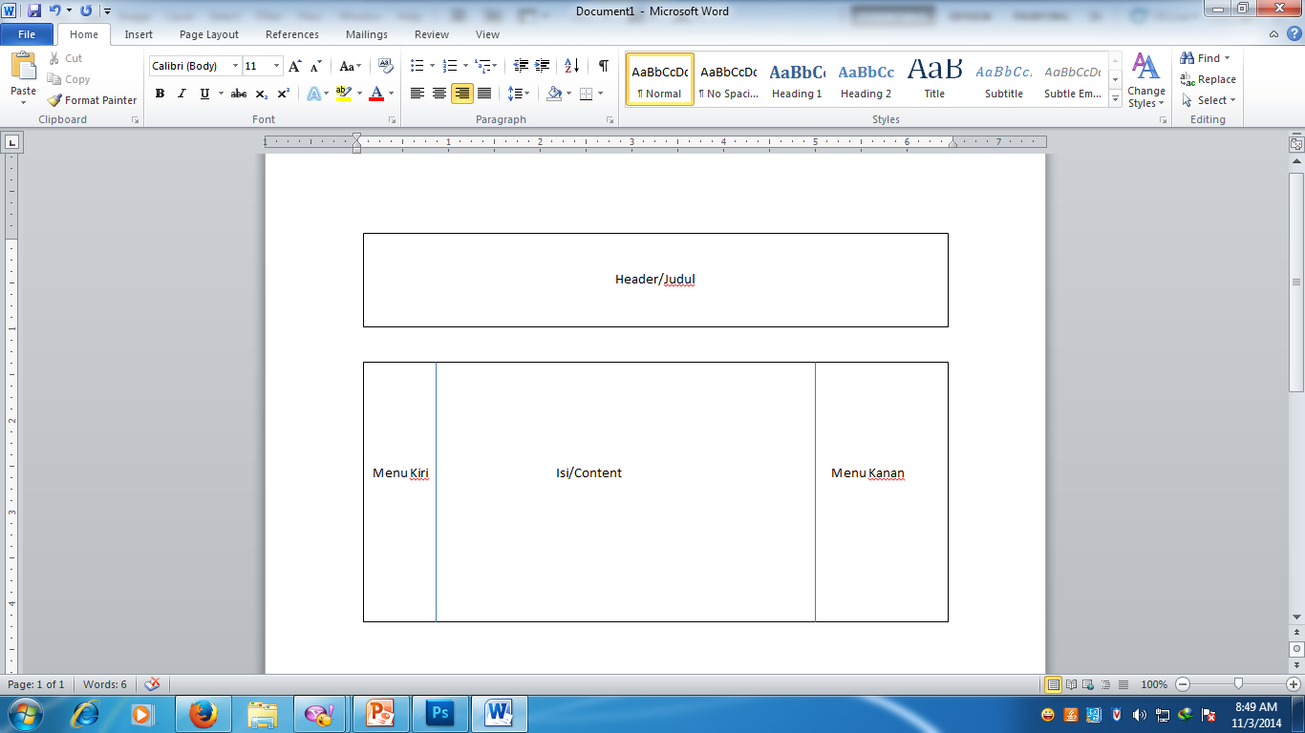

Gambar 3. Contoh Tabel dalam halaman web

* Pembuatan Tabel

Pembuatan tabel dalam HTML dimulai dengan tak <table> dan diakhiri dengan tag </table>.

* + <table> : tag yang menerangkan kepada browser bahwa itu adalah sebuah tabel
  + <tr> : tag Tabel Row yang digunakan untuk membuat baris dalam tabel
  + <td> : tag Tabel Data yang digunakan untuk meletakkan data yang ingin kita isikan dalam tabel, TD dapat juga kita artikan sebagai kolom.

Struktur tabel diperlihatkan pada gambar 4.

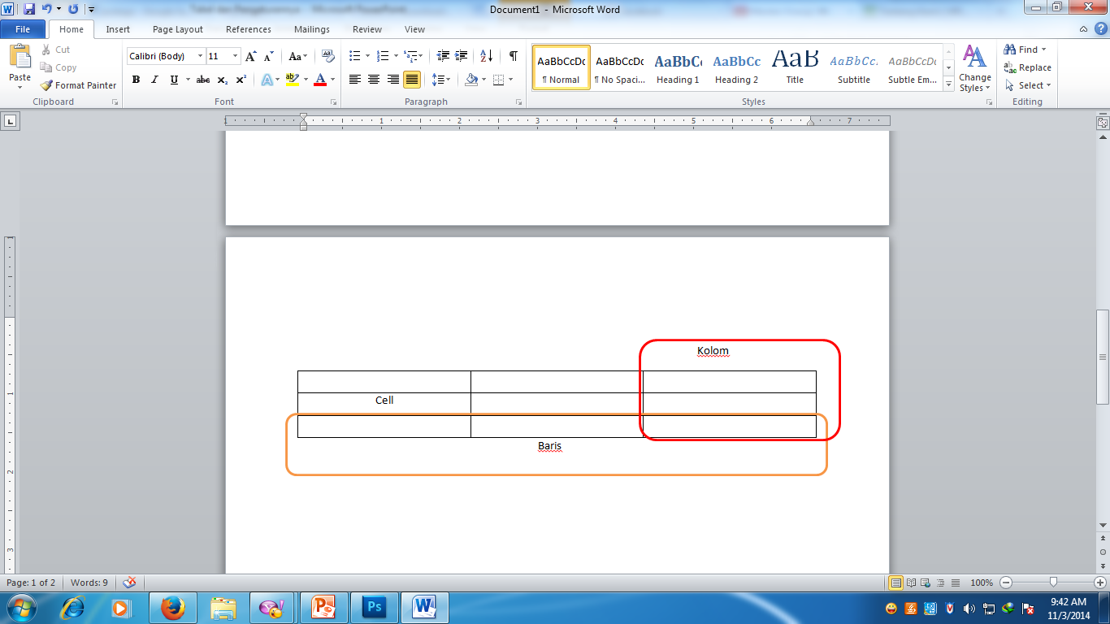

Gambar 4. Struktur tabel

Sintaks pembuatan tabel adalah sebagai berikut :

<table *atribut*=”value”>

<tr>

<td *atribut*=”value>……ISI….</td>

<td *atribut*=”value>……ISI1….</td>

</tr>

<tr>

……

……

</tr>

</table>

* Pengaturan Tabel

Berikut ini adalah atribut-atribut yang dapat dipergunakan untuk pengaturan tabel dan baris.

* Atribut pada Tabel

|  |  |
| --- | --- |
| **Atribut** | **Keterangan** |
| Align | Digunakan untuk meratakan tabel ke kiri, ke tengah, ke kanan, atau kanan kiri |
| Border | Digunakan untuk mengatur ketebalan garis pembatas antar sel dalam tabel |
| Width | Digunakan untuk menentukan lebar tabel, anda dapat menentukan lebar tabel dengan nilai persen(%) |
| Cellspacing | Digunakan untuk menyatakan jarak (spasi) antar sel serta antara sel dengan batas |
| cellpadding | Menyatakan jarak (spasi) antara isi sel dengan batas sel (border) |
| Bgcolor | Menyatakan warna background untuk semua cell pada tabel |
| Bordercolor | Digunakan untuk membuat warna pada garis/border |

* Atribut pada Baris

|  |  |
| --- | --- |
| **Atribut** | **Keterangan** |
| Align | Digunakan untuk meratakan tabel ke kiri, ke tengah, ke kanan, atau kanan kiri |
| Valign | Digunakan untuk melakukan perataan yang bersifat horizontal(alignment), valign menggunakan nilai top(atas halaman), center(tengah halaman), bottom(bawah) atau baseline(standar) |
| Bgcolor | Menunjukkan warna background pada baris (row) |

* Merger Cell

Untuk melakukan penggabungan cell digunakan :

* + Rowspan : digunakan untuk menggabungkan antar baris, jika hendak menggabungkan 3 baris maka value kita beri angka 3
  + Colspan : digunakan untuk menggabungkan antar kolom, jika hendak menggabungkan 3 kolom maka value kita beri angka 3.

Langkah langkah praktikum :

|  |  |
| --- | --- |
| **Langkah** | **Keterangan** |
| 1 | Buat sebuah file bernama buatTabel.html dan simpan file tersebut di dalam folder dasarWeb yang telah dibuat pada Praktikum 2. |
| 2 | Ketikkan kode di bawah ini dalam buatTabel.html |
| 3 |  |
| 4 | Buka browser Anda lalu ketikkan alamat : localhost/dasarWeb/buatTabel.html |
| 5 | Amati apa yang tampil pada browser. |
| 6 | Catat hasil pengamatanmu (soal no 15) |
| 7 | Tambahkan atribut border = 1 pada tag <table>. Simpan file lalu jalankan melalui browser : localhost/dasarWeb/buatTabel.html |
| 8 | Amati apa yang berubah pada tampilan |
| 9 | Catat hasil pengamatanmu (soal no 16) |
| 10 | Tambahkan satu baris dalam tabel yang dibuat sebelumnya dan tambahkan satu kolom di dalamnya. |
| 11 | Tulis kode program buatTabel.html yang baru saja Anda ubah. (soal no 17). |
| 12 | Dari kode yang anda ubah di soal no 17, tambahkan atribut pada tag <table> berupa height=100% width=40%. |
| 13 | Simpan pekerjaan anda lalu jalankan kembali pada browser alamat berikut : localhost/dasarWeb/buatTabel.html |
| 14 | Catat di sini perubahannya. (soal no 18) |
| 15 | Dari kode program yang anda ubah di langkah 12, hapus tanda % pada height dan width, sehingga menjadi height=100 width=40. |
| 16 | Simpan pekerjaan anda lalu jalankan kembali pada browser alamat berikut : localhost/dasarWeb/buatTabel.html |
| 17 | Apa yang anda pahami dari perbedaan penggunaan % dan penghilangan % pada kode program tersebut. Catat di sini. (soal no 19) |
| 18 | Dari kode program yang anda ubah pada langkah 15, tambahkan atribut cellpadding = 20. |
| 19 | Simpan pekerjaan anda lalu jalankan kembali pada browser alamat berikut : localhost/dasarWeb/buatTabel.html |
| 20 | Catat di sini perubahannya. (soal no 20) |
| 21 | Dari kode program yang anda ubah pada langkah 18, tambahkan atribut cellspacing=5. |
| 22 | Simpan pekerjaan anda lalu jalankan kembali pada browser alamat berikut : localhost/dasarWeb/buatTabel.html |
| 23 | Catat di sini perubahannya. (soal no 21) |
| 24 | Dari kode program yang anda ubah pada langkah 21, pada kode program yang digunakan untuk mengatur kolom 1 dari baris 1, tambahkan atribut align=right, sehingga kode pada bagian tersebut menjadi <td align=right>. |
| 25 | Simpan pekerjaan anda lalu jalankan kembali pada browser alamat berikut : localhost/dasarWeb/buatTabel.html |
| 26 | Catat di sini hasil pengamatanmu. (soal no 22) |
| 27 | Dari kode program yang anda ubah pada langkah 24, tambahkan % pada height dan width, sehingga menjadi height=100% dan width=40% |
| 28 | Selanjutnya pada kode program yang digunakan untuk mengatur kolom 1 dari baris 1, tambahkan atribut valign=bottom, sehingga kode pada bagian tersebut menjadi <td align=right valign=bottom>. |
| 29 | Simpan pekerjaan anda lalu jalankan kembali pada browser alamat berikut : localhost/dasarWeb/buatTabel.html |
| 30 | Catat di sini hasil pengamatanmu. (soal no 23) |
| 31 | Dari kode program pada langkah 28, tambahkan pengaturan font pada isi baris pertama kolom pertama dengan menambahkan tag <font> di dalam tag <td>. Dapat dilihat di langkah 32. |
| 32 |  |
| 33 | Simpan pekerjaan anda lalu jalankan kembali pada browser alamat berikut : localhost/dasarWeb/buatTabel.html |
| 33 | Catat di sini hasil pengamatanmu. (soal no 24) |
| 34 | Ubah warna tulisan “ini baris pertama kolom pertama” menjadi warna merah, ukuran=15. |
| 35 | Tulis kode yang berubah sesuai langkah 34 pada file buatTabel.html di sini (soal no 25). |
| 36 | Dari kode program buatTabel.html setelah langkah 35 selesai, tambahkan atribut colspan=”2” pada baris kedua kolom 1, sehingga pada tag <table> hasilnya akan seperti pada potongan kode program di langkah 37. |
| 37 |  |
| 38 | Dari kode program yang selesai pada langkah 36, tambahkan 1 kolom pada baris pertama, sehingga tampilan akan menjadi seperti pada langkah 39. |
| 39 | (soal no 26) |
| 40 | Kemudian tambahkan 1 kolom lagi di baris kedua menjadi seperti tampilan pada langkah ke 41. |
| 41 | (soal no 27) |
| 42 | Tambahkan atribut rowspan=”2” pada baris kedua kolom pertama. Simpan hasilnya jalankan pada browser dan amati perubahannya. |
| 43 | Catat hasil pengamatanmu di sini. (soal no 28) |
| 44 | Dari kode program pada langkah 42, hapus rowspan=”2” pada baris kedua kolom pertama. |
| 45 | Tambahkan rowspan=”2” pada baris pertama kolom pertama sehingga kode akan menjadi seperti pada langkah 46. |
| 46 |  |
| 47 | Simpan dan jalankan pada browser Anda. Amati apa perbedaannya antara kode program pada langkah 42 dan 45. |
| 48 | Catat di sini hasil pengamatanmu. (soal no 29) |

Buatlah halaman Web sederhana sebagai berikut sehingga menghasilkan tampilan :

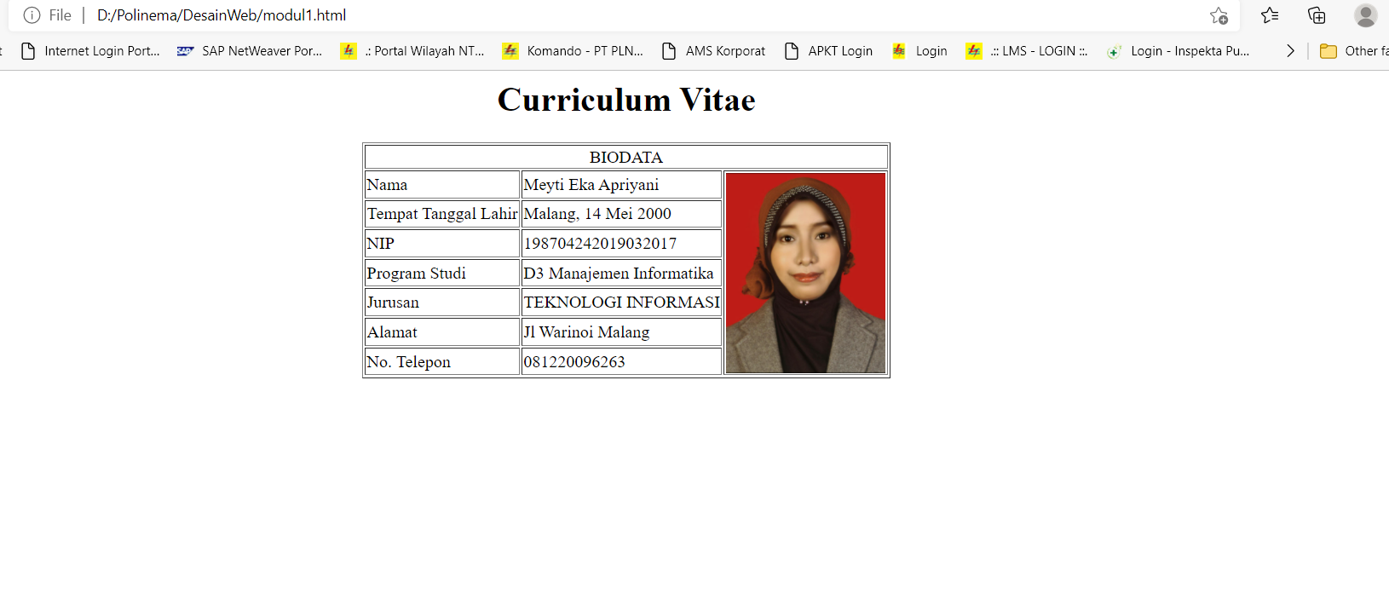

Laporan dikumpulkan dan diupload beserta source code program dan beri nama dengan nim_namaanda